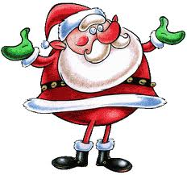
,, JAK CIĘ WIDZĄ TAK CIĘ PISZĄ’’
Coroczny Mikołajkowy Turniej Pionów odbędzie się
04. 12. 2014 roku w godzinach od 11.35 – 13.30
w sali gimnastycznej Szkoły.

Przebieg Turnieju:
Runda I
Kategoria Nauka : Quiz zasad dobrego
Kategoria Sport : Przeciąganie liny
Kategoria Kultura : Usadzenie gości przy stole
Runda II
Kategoria Nauka : Wiedza o subkulturach – co pozytywnego a co negatywnego wnoszą do naszych zasad
Kategoria Sport : Pokaz piramidy
Kategoria Kultura : ,,Stoliczku nakryj się” przygotowanie nakrycia stolika dla 2 osób do okolicznościowej kolacji

Niespodzianka w przerwie:
Pokaz ,,Jak należy nakryć stół z okazji przyjęcia”
Runda III
Kategoria Nauka: Rozwiązanie krzyżówki, hasła związane z dobrym wychowaniem
Kategoria Sport: Pary ubranych okolicznościowo uczniów zajmują miejsce przy stoliczkach i konsumują niespodziankę
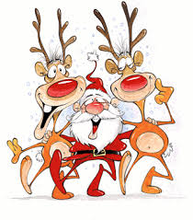
Kategoria Kultura: Pokaz scenek – prawidłowa reakcja na złe zachowanie się.

Nagrody:
I miejsce dzień bez pytania i kartkówek,
II miejsce dzień bez kartkówek.

